Час будущего, тема №12 (для 1-4 классов)
«Флаг Узбекистана»
Цель урока
Общая цель: Формирование у учащихся чувства уважения, гордости и верности государственным символам, объяснение значения, цветов и исторической важности государственного флага, укрепление национальной гордости и патриотического духа.

Конкретные цели:
• Знать дату принятия государственного флага и его историческое значение;
• Понимать значение цветов и символов, изображённых на флаге;
• Формировать привычку беречь и уважать государственные символы;
• Развивать умение работать в коллективе, выражать своё мнение и активно участвовать в совместной деятельности;
• Воспитывать эстетический вкус через игры, стихи, рисунки и размышления.

Основная идея: Флаг — это гордость нации, символ независимости и победы.
Флаг объединяет народ и страну!

Ожидаемые результаты
1. На интеллектуально-познавательном уровне:
• Знает значение цветов флага, полумесяца и звёзд;
• Запоминает даты принятия государственных символов;
• Понимает выражение «Флаг — символ Родины».

2. На эмоционально-ценностном уровне:
• Формируется чувство гордости, уважения и любви к флагу и Родине;
• Приобретает привычку уважать государственные символы;
• Усиливается способность работать в коллективе и поддерживать друзей.

3. В практических навыках:
• Учится рисовать флаг, раскрашивать его и правильно подбирать цвета;
• Активно участвует в чтении стихов, вопрос-ответах и играх;
• Применяет на практике правила бережного отношения к флагу.

4. В социально-педагогическом плане:
• Осваивает культуру работы в коллективе, умение ждать очередь, слушать других;
• Осознаёт себя носителем национальных ценностей;
• Понимает идею: «Мы — один народ, объединённый одним флагом».

Метапредметный подход — это подход в образовании, направленный на формирование у учащихся универсальных навыков, которые можно применять не только в рамках одного предмета, но и в различных жизненных ситуациях и социальной среде.

Например, по теме “Праздник флага”:
• Узнаёт дату принятия государственного флага и его символическое значение (история);
• Осваивает навык рисования флага и сочетания цветов (изобразительное искусство);
• Выполняет упражнения по выразительному чтению стихов о флаге (чтение);
• Приобретает навыки уважения к государственным символам, аккуратности и коллективной культуры (воспитание).

Партнёр урока: Сотрудники Национального института воспитания имени Кори Ниязи.
Продолжительность урока: 45 минут.

Рекомендуемая форма занятия: Использование видеоматериалов, доски, интерактивных заданий, презентации и дополнительных материалов.

Сценарий урока

ВВЕДЕНИЕ. День рождения флага (5 минут)

Учитель входит в класс, держа в руке небольшой флаг.
Учитель: Здравствуйте, мои дорогие ученики! Кто знает, какое завтра число? Да, правильно! 18 ноября, вторник. Какой праздник отмечается в этот день?
Ученики отвечают, как умеют.

Учитель: Да, молодцы! Завтра, 18 ноября — день рождения нашего флага. В этом году ему исполняется 34 года. Как мы его поздравим? Кто прочитает стихотворение о флаге?

Примеры стихотворений:

СИМВОЛ НАЦИИ
Он — символ моего народа,
Его искреннее украшение в сердце.
Для нас самый прекрасный —
Флаг моей Родины.
Голубой — спокойный, чистый,
Символ моего неба.
Белый — благородный, светлый,
Как белоснежный хлопок.
Зелёный — символ обновления, роста.
Сегодня весь мир признал:
Мой народ свободен, независим.
Флаг Узбекистана
Радует наш взгляд,
Развеваясь на высотах,
Пробуждает гордость в сердцах.
Дилфуза Камолджонова

ФЛАГ МОЕЙ РОДИНЫ
Голубой, зелёный, белый —
Флаг в моей руке.
Бегу радостный,
Свободный в Родине!
Шумит на ветру,
Свободно развивается.
Сердце волнуется,
Радость переполняет.
Мать-природа
И бурлящая жизнь.
Чистое небо,
Кровь в моих жилах.
Мои чистые мечты —
Собраны в нём.
Веди меня, мой маяк —
Флаг моей Родины!
Фахриддин Хаит

ТРЕПЕЩЕШЬ ТЫ, МОЙ ФЛАГ
Ты трепещешь, мой флаг,
Возвышаясь в небесах.
Говорю о тебе —
И гордость в груди растёт, как гора.
Доблестные юноши
Несут тебя в руках.
С гордостью и бережно
К глазам прижимают, целуют.
На величественных трибунах
Твоё место бесценно.
Хочу описать тебя словами —
Но сравнения не нахожу.
В небе моей Родины
Ты — флаг счастья и радости.
Будучи символом мира,
Развевайся всегда, мой флаг!
Азамат Худойберган

ФЛАГ МОЕЙ РОДИНЫ
В небе развивается гордо,
Дарит сердцу радость,
Почтительно прикоснись, прижми к глазам —
Это флаг моей Родины.
Луна и звёзды сияют,
Призывают к единству,
Защищают добро —
Флаг моей Родины.
Четыре цвета сияют,
В гармонии с вечностью,
Посмотрите на него с любовью —
Флаг Узбекистана.
Север, Юг, Запад и Восток —
Все народы равны узбекам.
Как луна, сияя в высотах,
Флаг моей Родины,
Флаг Узбекистана!
Баходир Обид

Учитель: Детки, где вы видели флаг?
Ученики: В школе! По телевизору! На стадионе!
Учитель: Знаете ли вы, что наш флаг можно увидеть в очень многих и важных местах? Сейчас посмотрим видеоролик об этом.
🎥 Визуальный контент
18 мест, где изображён государственный флаг

Учитель: Видите? Наш флаг всегда находится в самых важных, самых почётных и самых высоких местах. А теперь — маленькая игра! Я покажу цветную карточку, и если этот цвет есть на нашем флаге, вы поднимаете руку и говорите «Есть!». Если нет — не поднимаете руку и говорите «Нет!». Готовы?
Учитель последовательно показывает голубую, белую, зелёную, красную карточки. Дети поднимают руки и говорят «Есть!». На другие цвета — «Нет!».
Оценивание: визуальная быстрая проверка — подсчёт поднятых рук. Если ответы смешанные, учитель поясняет. Например, многие забывают, что на флаге тоже есть красный цвет.

Учитель: Мы узнали, что на флаге нашей Родины четыре цвета — голубой, белый, зелёный и красный. А теперь скажите, кому какой цвет больше нравится?
Ученики отвечают.
Учитель: Молодцы! Как эти четыре цвета, расположившись вместе, создают прекрасный национальный флаг, так и мы — разные люди — объединяемся в единую нацию! Не забывайте об этом!

ОСНОВНАЯ ЧАСТЬ. Значение цветов (25 минут)
Учитель: Как проходит день рождения флага?
Ученики: Отлично!
Учитель: А знаете ли вы его «братьев»?
Ученики: Герб, гимн, сум...
Учитель: А кто из них самый старший — главный брат?
Ученики: Флаг!
Учитель: Верно! А почему?
Ученики отвечают.
Учитель: В начале урока мы говорили, что нашему флагу 34 года. Кто может посчитать, в каком году он был принят? Да, если независимость Узбекистана была провозглашена 31 августа 1991 года, то государственный флаг был утверждён в тот же год — 18 ноября. Давайте быстро вспомним и другие даты принятия государственных символов. Будьте активнее!
Ученики отвечают, если знают. Если нет — учитель сам объясняет.

Учитель (пишет на доске): Государственный герб Республики Узбекистан был принят 2 июля 1992 года, Конституция — 8 декабря 1992 года, государственный гимн — 10 декабря 1992 года. Национальная валюта — сум — была введена в обращение 4 июля 1994 года.
Сколько вам лет? На сколько лет флаг старше вас? Когда родился флаг нашей Родины, возможно, ваши родители были в вашем нынешнем возрасте. Обязательно спросите их об этом, когда придёте домой! Пусть флаг нашей Родины вечно развивается над нашими головами — и когда вы перешагнёте возраст своих родителей, и когда достигнете возраста своих дедушек и бабушек!
Хотите попасть внутрь мира, скрытого в флаге? Пожалуйста, приглашаю!

🎥 Визуальный контент
Дети, знаете ли вы, что означают цвета флага?

Учитель: Флаг — это символ Родины. Каждый его цвет имеет своё значение. Голубой — это небо, белый — мир и чистота, зелёный — природа, красный — жизнь. Полумесяц и 12 звёзд — символ совершенства и указание на наше историческое наследие.
Учитель: А теперь вместе нарисуем флаг и раскрасим его. Сначала разделимся на четыре небольшие группы. Назовём группы по цветам нашего флага: «Голубой», «Красный», «Белый», «Зелёный». У вас есть 5 минут.

Вспомним правила работы в группе:
- Уважаем друг друга. Не перебиваем друзей, слушаем до конца.
- Работаем вместе. Делим задания и выполняем дружно.
- Честность и правдивость. Стараемся выполнять свою часть работы сами.
- Помогаем друг другу. Если кто-то из друзей затрудняется — поддерживаем.
- Ценим время. Заканчиваем работу вовремя.
- Говорим вежливо. Не ссоримся, используем хорошие слова.
- Стремимся к общей цели. Не «моё», а «наше».

Для 1–2 классов целесообразно дать чёрно-белый рисунок флага — детям нужно только раскрасить его.
Для 3–4 классов раздают белые листы: сначала дети сами рисуют флаг, а затем раскрашивают.
Учитель ходит по классу и понемногу помогает каждому ученику: «Сначала нарисуем полумесяц и звёзды! Хорошо, очень красиво!», «Где находится полумесяц а флаге?», «Пересчитайте звёзды, сколько их?», «Не раскрашивайте полумесяц и звёзды — оставьте их белыми!», «Мурод, какую часть флага ты раскрасишь зелёным карандашом?», «Осталось 3 минуты, заканчивайте работу!»
Когда группы закончат, по 2–3 ученика выходят к доске и представляют свою работу. Учитель задаёт вопросы.

Вопросы:
- Какие цвета есть на флаге? — Голубой, белый, зелёный и красный.
- Что в природе бывает голубого цвета? — Небо, вода (реки и озёра)...
- Какие белые предметы вы знаете? — Лебедь, голубь, хлопок...
- Что бывает зелёного цвета? — Деревья, трава, зелёный сигнал светофора...
- Перечислите красные предметы. — Кровь, яблоко, гранат, цветок...
- Что означают цвета флага? — Голубой — чистое небо, белый — мир и чистота, зелёный — природа, красный — жизненная энергия.
- Что символизируют полумесяц и 12 звёзд? — Совершенство и историческое наследие.

Учитель: Спасибо! Дети, задумывались ли вы, где «рождается» наш флаг? Кто его создаёт, шьёт и поднимает на высокие точки? Давайте посмотрим ролик об этом.
🎥 Визуальный контент
Вы бывали на фабрике по производству флагов?
Учитель: Теперь мы поняли, насколько дорог и важен для нас государственный флаг. А ещё мы должны научиться бережно относиться к тому, что имеет ценность.
Учитель большими буквами пишет на доске:

Правила уважения к флагу:
— Не бросаем флаг на землю.
— Держим флаг в чистоте.
— Показываем уважение к флагу.

Ролевые карточки
1-я карточка
Текст: «Я не бросаю флаг на землю».
Задание: Держит флаг в руке, не опуская вниз.

2-я карточка
Текст: «Если флаг упадёт на землю, я аккуратно подниму его».
Задание: Показывает, что флаг упал на пол, и медленно поднимает его.

3-я карточка
Текст: «Я держу флаг в чистоте».
Задание: Вытирает флаг или слегка отряхивает.

4-я карточка
Текст: «Я проявляю уважение к флагу».
Задание: Стоит прямо, положив правую руку на левую сторону груди.

5-я карточка
Текст: «Я не превращаю флаг в игрушку».
Задание: Держит флаг аккуратно, чтобы не повредить.
Учитель раздаёт карточки. Пять учеников выходят вперёд, читают текст и выполняют действия. Класс наблюдает, затем повторяет.

Заключительная часть. Символ единства (10 минут)
Учитель: Вот мы и хорошо познакомились с флагом нашей Родины. Мы изучили правила уважения к флагу. Какие ещё флаги других стран вы знаете?
Ученики отвечают.
Учитель: Молодцы! Хорошо знать флаги стран мира — это очень важно! А теперь назовите соседние с Узбекистаном страны. Да, верно — мы граничим с пятью республиками: Казахстан, Кыргызская Республика, Таджикистан, Афганистан, Туркменистан. Узнаёте их флаги?
На доске появляются изображения флагов шести соседних стран.
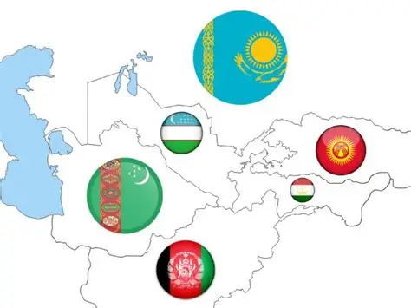
Учитель: Какие общие элементы вы видите на этих флагах? Внимательно посмотрите на их цвета.
Ученики отвечают.
Голубой цвет — есть на флагах Узбекистана и Казахстана. Белый цвет — на флагах Узбекистана и Таджикистана. Зелёный цвет — на флагах Узбекистана, Таджикистана, Туркменистана и Афганистана. Красный цвет — на флагах Узбекистана, Кыргызской Республики, Таджикистана, Туркменистана и Афганистана.
Только чёрный и жёлтый цвета не встречаются на нашем флаге. Эти цвета также не являются общими для остальных.
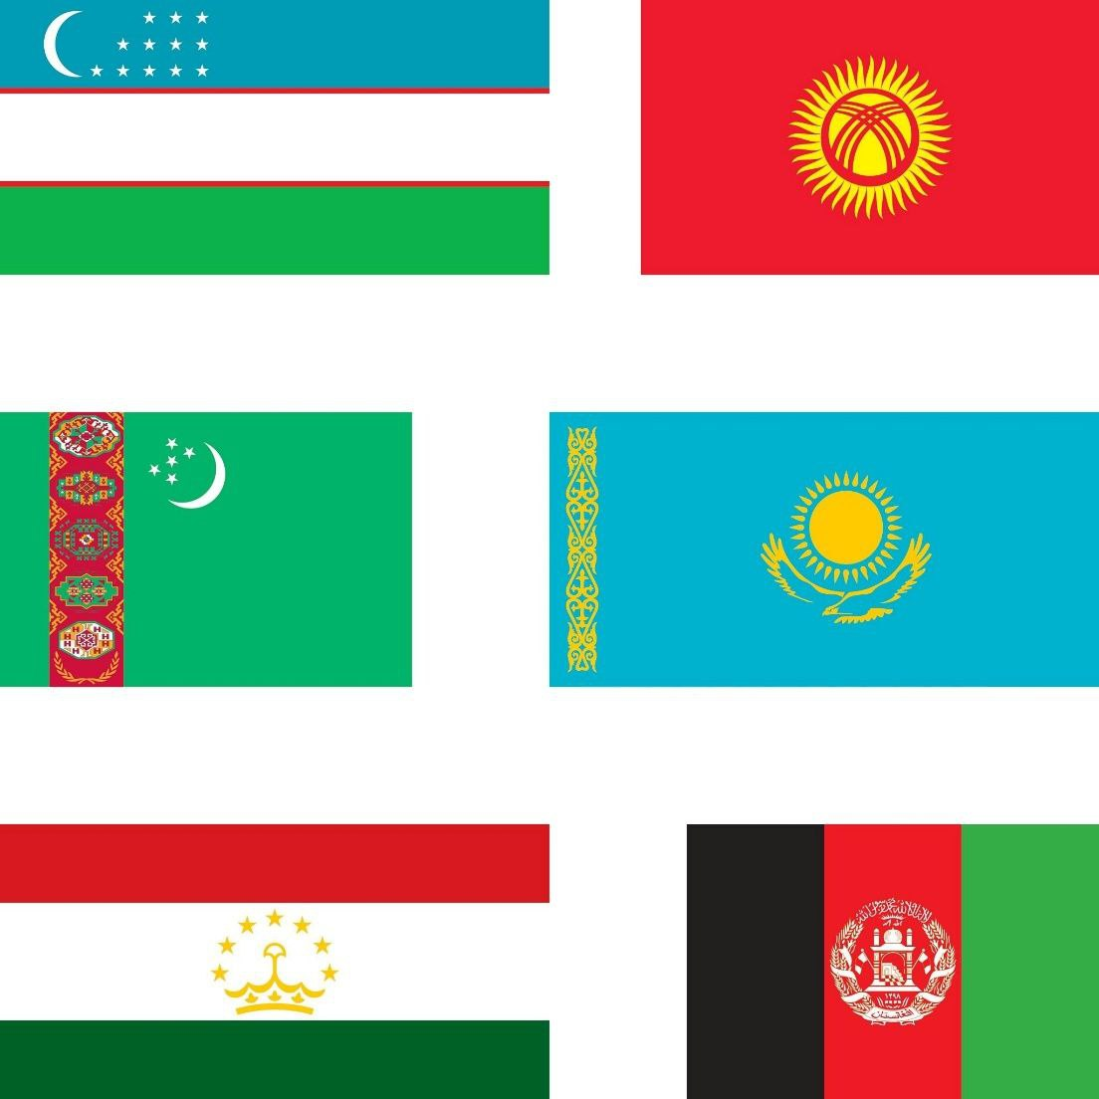
Учитель: Дети, вы обратили внимание? Голубой, белый, зелёный и красный цвета нашего государственного флага встречаются и на флагах соседних стран. Поэтому наш флаг словно объединяет все народы Центральной Азии. Сегодня и наш Президент Шавкат Мирзиёев проводит в регионе политику добрососедства.
То, что 34 года назад мы приняли такой общий по духу флаг — не случайность. Ведь наши предки издавна жили с соседними народами, имея общие язык, сердце и веру, придерживаясь схожих обычаев и разделяя общие ценности.
Значит, флаг Узбекистана напоминает нам о следующем:
• Мы — независимое государство.
• Наши корни тесно связаны с соседними народами.
• Мы ценим дружбу, согласие и единство. Верно, детки?
Ученики: Да!
Учитель: А теперь в конце урока пройдём тест о нашем флаге. Смотрим на экран.

🎥 Визуальный контент
Тестовые вопросы о государственном флаге Республики Узбекистан
Учитель: Молодцы, дети, вы очень хорошо усвоили сегодняшний урок.
Учитель: Детки, если вы заметили, сейчас проводится «Флаговый челлендж». Давайте посмотрим видео, посвящённое этому челленджу.

🎥 Визуальный контент
Дети, учащиеся и студенты! Присоединяйтесь к челленджу!

Учитель: Детки, присоединяйтесь и вы к этому челленджу!
Теперь домашнее задание: каждый рисует флаг и приносит его на следующий урок.
До следующего занятия! Пока!

Переведено администрацией сайта www.idum.uz

